Para que serve cada objeto?

Form: é o objeto principal para a inserção e organização dos demais objetos.
Label: mostrar e exibir informações ao usuário e seu conteúdo não pode ser modificado pelo usuário.
Textbox: permitir a entrada de dados do usuário no programa.
PictureBox: serve para adicionar imagens.
Button: botão que terá ação por meio do clique (click).

GroupBox: é uma moldura que pode agrupar (reunir) objetos no seu interior, facilitando a organização.
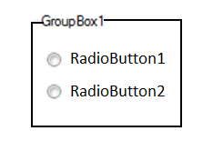
Exemplo:

RadioButton: funciona como um botão de opção, permite que o usuário escolha apenas uma opção.
Se uma opção for escolhida a outra automaticamente é desmarcada.

Exemplo:

Janela Propriedades

Text: renomear os objetos.
Outras Propriedades
Font (fontes, estilos, tamanhos, efeitos, scripts)
ForeColor (cor da fonte)

